**云南大学软件学院**

**实 验 报 告**

课程： 网页设计与网站开发 任课教师： 何臻力 实验指导教师： 何臻力

姓名： 学号： 专业： 日期： 成绩：

**实验一 HTML及CSS**

1. **实验目的**
2. 熟悉并搭建HTML集成开发环境.
3. 熟悉基本的HTML标签及文档结构;
4. 了解和掌握网页布局（包括盒模型和样式表CSS）
5. 学习CSS属性及选择器的使用；
6. 通过HTML、CSS完成一个现代网页的布局。

**二、****实验要求**

（1）使用WebStorm或VsCode搭建基本的Web应用开发环境。

（2）请自行完成实验内容，切勿抄袭。

（3）代码要求有注释，注释量不低于20%。

（4）页面要求个人独立完成，不得爬抓抄袭原始网站代码。

（5）不能使用第三方框架,必须通过自己完成全部的html代码。

（6）提交实验报告：

a. 纸质版：实验报告完成后，打印出来，下次上实验课前提交。

b. 电子版：实验源码和电子版实验报告，一起打为一个压缩包（该压缩包要包含实验报告、页面HTML文件、Css文件、图片、脚本等相关文件），上传到FTP下对应目录。(<ftp://113.55.4.20> user:hezhenli_std , password:std)

**三、实验内容**

**1. 在实验一的基础上，基于已有页面布局，增加相应配图和静态数据，独立完成整个静态网页设计与实现，要图文并茂。（要求样式全部定义在独立的CSS文件中。除下图网站外，可以自选外观和结构复杂度不低于要求的第三方仿照或自行设计）**

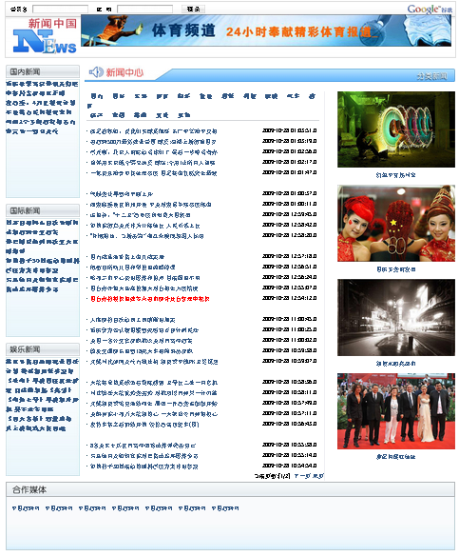

**四、关键实验步骤（请粘贴关键步骤、代码、实验结果）**